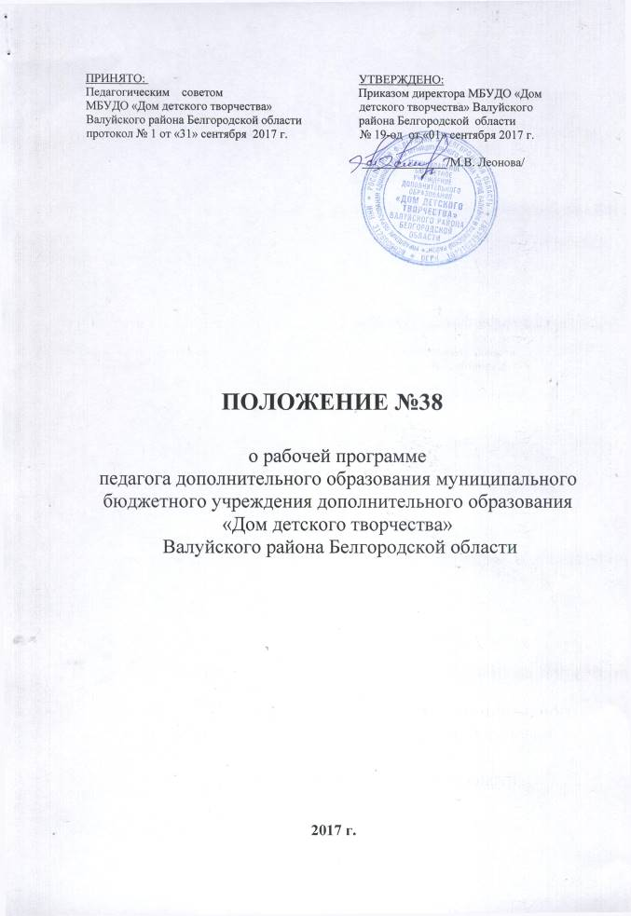

1. Общие положения
1.1. Настоящее Положение разработано в соответствии с примерными требованиями к дополнительным общеобразовательным (общеразвивающим) программам дополнительного образования детей (Методические рекомендации по проектированию дополнительных общеразвивающих программ (включая разноуровневые программы), Федеральным законом «Об образовании в Российской Федерации» от 29.12.2012 № 273, (ст. 47 п. 5 части 3; ст. 48 п. 1 части 1), письмо Минобрнауки РФ от 18.11.2015 г. №09-13242) и регламентирует порядок разработки и реализации рабочих программ педагогов.
1.2. Рабочая программа – нормативно-управленческий документ образовательного учреждения, определяющий объем, содержание и порядок реализации дополнительной общеобразовательной (общеразвивающей) программы (далее - программы).
Рабочая программа – это учебная программа, разработанная на основе примерной программы для определенного детского объединения, определяющая содержание, последовательность изучения тем и количество часов на их усвоение, использование организационных форм обучения и т.п. Рабочая программа разрабатывается в соответствии с примерными требованиями к программам дополнительного образования детей. Титульный лист программы должен содержать надпись «Рабочая программа».
1.3. Цель рабочей программы – создание условий для планирования, организации и управления образовательным процессом по определенной образовательной области.
Задачи программы:
- дать представление о практической реализации компонентов государственного образовательного стандарта при изучении конкретного курса;
- конкретно определить содержание, объем, порядок изучения курса с учетом цели, задач и особенностей учебно-воспитательного процесса образовательного учреждения и контингента обучающихся.
1.4. Функции рабочей программы:
- нормативная - рабочая программа является документом, обязательным для выполнения в полном объеме;
- целеполагания - определяет ценности и цели, ради достижения которых она введена в ту или иную образовательную область;
-определения содержания образования - фиксирует состав элементов содержания, подлежащих усвоению обучающимися (требования к минимуму содержания), а также степень их трудности;
- процессуальная - определяет логическую последовательность усвоения элементов содержания, организационные формы и методы, средства и условия обучения;
- диагностическая - выявляет уровни усвоения элементов содержания, объекты контроля и критерии оценки уровня обученности обучающихся.

2. Технология разработки рабочей программы
2.1. Рабочая программа составляется педагогом дополнительного образования по определенному учебному предмету или курсу дополнительного образования на учебный год или ступень обучения.
2.2. Проектирование содержания образования на уровне отдельного курса осуществляется индивидуально каждым педагогом в соответствии с уровнем его профессионального мастерства и авторским видением дисциплины (образовательной области).

3. Структура рабочей программы
3.1. Рабочая программа включает следующие структурные элементы:
- титульный лист;
- пояснительная записка;
- учебно-тематический план
- содержание программы;
- календарно-тематический план на текущий учебный год каждого года обучения каждой дополнительной общеобразовательной (общеразвивающей) программы, реализуемой педагогом;
- методическое обеспечение программы;
- список литературы к программе.
Данная структура рабочей программы носит примерный рекомендательный характер.
Титульный лист содержит:
- наименование образовательного учреждения;
- гриф утверждения программы (с указанием даты и номера приказа руководителя образовательного учреждения);
- название учебного курса вида деятельности;
- уровень сложности;
- возраст обучающихся;
- год обучения;
- форма обучения;
- место реализации;
- срок реализации программы;
- кол-во учебных недель;
- всего академических часов;
- кол-во часов в неделю;
- продолжительность занятий;
- Ф.И.О. педагога, разработавшего и реализующего рабочую программу;
- год составления программы.
В тексте пояснительной записки к Рабочей программе указывается:
- нормативные документы, название, вид, уровень и направленность образовательной программы;
- отличительные особенности, актуальность, новизна, педагогическая целесообразность программы;
- цели и задачи данной программы обучения в области формирования системы знаний, умений на текущий учебный год;
- описание требований к знаниям и умениям, которые должен приобрести обучающийся в процессе занятий по программе; качества личности, которые могут быть развиты у обучающихся в результате занятий данным видом деятельности; систему отслеживания и оценивания результатов: формы учета знаний, умений; возможные способы оценки результативности образовательной деятельности обучающихся.
Основанием для выделения требований к уровню подготовки обучающихся выступает общеобразовательная (общеразвивающая) программа, на базе которой разрабатывается Рабочая программа.
«Календарно-тематический план работы» Рабочей программы самый объемный раздел, отражает реализацию общеобразовательной (общеразвивающей) программы в течение учебного года. Для написания календарно-тематического плана работы Рабочей программы потребуется использовать «Учебно-тематический план» общеобразовательной (общеразвивающей) программы и «Содержание программы». Составляется календарно-тематический план работы на текущий срок обучения, т.е. на один учебный год.
Календарно-тематический план работы может быть оформлен следующим образом:
№  п/п | Календарные  сроки |  | Тема учебного занятия | Тип и форма  занятия | Кол-во часов | Содержание деятельности |  | Воспитательная работа | Дидактические материалы,  техническое  обеспечение  (материально-техническая база)
 |  |  |  |  |  | Теоретическая часть занятия /форма организации деятельности | Практическая часть занятия /форма организации деятельности | Воспитательная работа
№  п/п | Предполагаемые | Фактические
Раздел 1.
1. |  |  | 1.1
2.
3.
Раздел 2.
 |  |  | 2.1
 |  |  | 2.2

Графы «Теоретические занятия» и «Практические занятия» составляются на основании общеобразовательной (общеразвивающей) программы, на базе которой разрабатывается Рабочая программа, и отражают ход ее изучения в течение данного учебного года. В календарно-тематическом плане работы педагог указывает по месяцам название темы, ее теоретические вопросы (в графе «Теоретическая часть занятия») и практические задания обучающимся (в графе «Практическая часть занятия»). В практической части календарно-тематического плана работы целесообразно указать конкретные названия практической работы (упражнений, изделий, и т.п.), тематика которых по возможности должна отражать особенности работы данного учебного года. В календарно-тематический план можно включить и другие необходимые для работы вопросы. Главное, что такой план должен отражать организацию работы на занятии и дать возможность педагогу разнообразить методы обучения, избежать шаблона в построении занятий, продумать способы деятельности обучающихся на занятии.
Раздел «Содержание рабочей программы» включает краткое описание каждой темы учебного занятия согласно нумерации в календарно-тематическом плане работы (3-4 предложения). Изложение учебного материала в заданной последовательности предусматривает конкретизацию всех дидактических единиц содержания.
Структурный элемент рабочей программы «Средства контроля» включает систему контролирующих материалов (тестовых материалов) для оценки освоения обучающимися планируемого содержания.
Раздел «Учебно-методические средства обучения» может включать описание: учебных методических пособий для педагога и обучающихся (дидактический, информационный, справочный материал на различных носителях, оборудование, специальную литературу и т.д.); материалов по индивидуальному сопровождению развития личностных результатов обучающихся (методики психолого-педагогической диагностики личности, памятки для детей и родителей и т.п.); материалов по работе с детским коллективом (методики диагностики уровня развития личности, сформированности коллектива, сценарии коллективных мероприятий и дел, игровые методики).
Учебно-методические средства обучения также включают список основной и дополнительной литературы. В него должна включаться как литература, используемая педагогом для подготовки учебных занятий, так и научная литература, расширяющая кругозор самого педагога. Может быть составлен отдельный список литературы для детей и родителей по тематике занятий (для расширения диапазона образовательного воздействия и помощи родителям в обучении и воспитании ребенка). Литература оформляется в соответствии с ГОСТом: элементы описания каждого произведения должны приводиться в алфавитном порядке и соответствовать требованиям к библиографическому описанию.
Рабочая программа обновляется ежегодно.

Рабочая программа разрабатывается педагогом для каждого творческого объединения (учебной группы). Если у педагога две или более учебных групп одного года обучения и обучающиеся в этих группах одного возраста (10-14 лет), то Рабочая программа разрабатывается одна. Если же обучающиеся в этих группах разного возраста (1 группа – 10-12 лет, 2 группа – 12-14 лет и т.д.), то Рабочие программы разрабатываются для каждой учебной группы.

4. Оформление рабочей программы
4.1. Текст набирается в редакторе Word for Windows шрифтом Times New Roman, 12-14, межстрочный интервал одинарный, переносы в тексте не ставятся, выравнивание по ширине, абзац 1,25 см, поля слева – 3 см., верх, низ – 2 см., справа -1,5 см; центровка заголовков и абзацы в тексте выполняются при помощи средств Word, листы формата А4. Таблицы вставляются непосредственно в текст.
4.2. Титульный лист считается первым, но не нумеруется, также как и листы приложения.
4.3. Календарно-тематический план работы представляется в виде таблицы.
4.4. Список литературы строится в алфавитном порядке, с указанием города и названия издательства, года выпуска, количества страниц документа (книги), если он полностью изучен. Допускается оформление списка литературы по основным разделам изучаемого предмета (курса).

5. Утверждение рабочей программы
5.1. Рабочая программа утверждается ежегодно в конце августа приказом директора образовательного учреждения.
5.2. Утверждение Программы предполагает следующие процедуры:
- обсуждение Программы на заседании методического совета (при его наличии);
-принимается Программа на заседании педагогического совета.
5.3. При несоответствии Программы, установленным данным Положением требованиям, директор образовательного учреждения накладывает резолюцию о необходимости доработки с указанием конкретного срока исполнения.
5.4. Все изменения, дополнения, вносимые педагогом в Программу в течение учебного года, должны быть согласованы с заместителем директора, методистом.
5.5. Рабочая программа в печатном варианте хранится у педагога и в учреждении. В электронном виде рабочая программа предоставляется заместителю директора.

